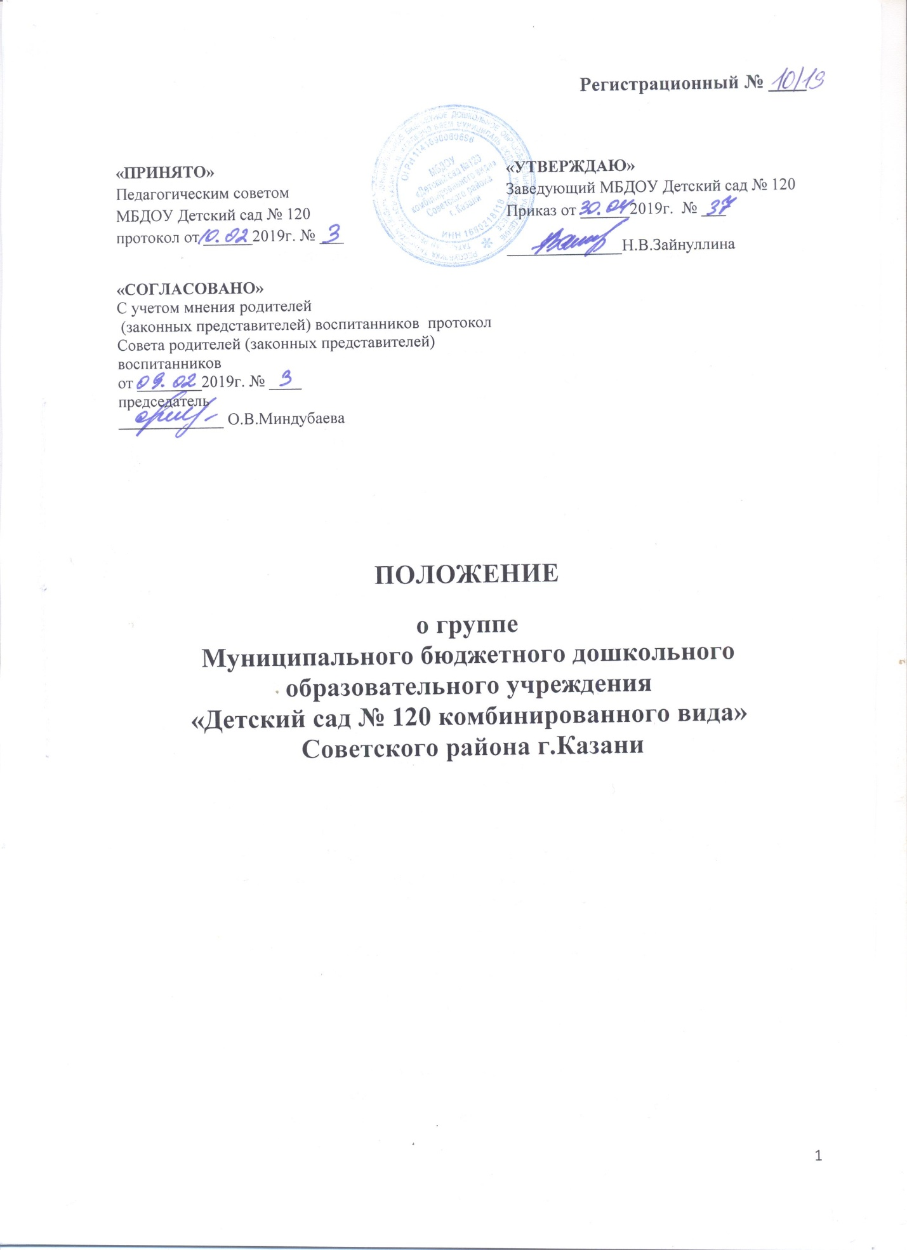

- Общие положения.

1.1. Настоящее положение разработано в соответствии с частью 2, 4 статьи 27 Закона «Об Образовании в Российской Федерации» 273-ФЗ от 29.12.2012, Федерального закона «Об основных гарантиях прав ребенка в Российской Федерации» № 124-ФЗ от 24.07.1998 (ред. От 02.12.2013 с изменениями вступившими в силу 13.12.2013, Приказа N 1014 от 30 августа 2013 Министерства образования и науки Российской Федерации «Об утверждении порядка организации и осуществления образовательной деятельности по основным общеобразовательным программам -образовательным программам дошкольного образования», Федеральным государственным образовательным стандартом дошкольного образования, Приказ № 1155 от 17.10.2013, Санитарно-эпидемиологическими требованиями к устройству, содержанию и организации режима работы в дошкольных образовательных организациях (СанПиН 2.4.1.3049-13от 15.05.2013 № 26 (глава Х1), приказом № 107 от 15.02.2012 «Порядок приема граждан в общеобразовательные учреждения", Конвенцией о правах ребенка принятой 1990 (ст. 18, 19).
1.2. Данное положение регулирует процесс создания и функционирования Группы, как структурного подразделения (далее – Группы) с 2 до 7 лет на базе Муниципального бюджетного дошкольного образовательного учреждения «Детский сад №120» (далее МБДОУ).
1.3. Положение определяет направление деятельности группы (с 2 до 7лет), обеспечивающее осуществление образовательной деятельности с учетом уровня, вида и направленности реализуемой общеразвивающей программы, формы обучения и режима пребывания воспитанников, взаимодействие участников образовательных отношений.
1.4. Группа не является юридическим лицом и действует на основании Устава МБДОУ.
1.5. В Группе общеразвивающей направленности осуществляется дошкольное образование в соответствии с образовательной программой образовательного учреждения, разрабатываемой им самостоятельно на основе примерной основной общеобразовательной программы дошкольного образования и Федеральным государственным образовательным стандартом дошкольного образования, приказ № 1155 от 17.10.2013 Министерства образования и науки Российской Федерации, «Порядком организации и осуществления образовательной деятельности по основным общеобразовательным программам - образовательным программам дошкольного образования», утвержденным приказом Министерства образования и науки Российской Федерации 30.08.2013 №1014,

2. Цели:
- повышение социального статуса дошкольного образования;
- обеспечение равенства возможностей для каждого ребенка в получении качественного дошкольного образования;
- обеспечение государственных гарантий уровня и качества дошкольного образования на основе единства обязательных требований к условиям реализации образовательных программ дошкольного образования, их структуре и результатам их освоения;
- сохранение единства образовательного пространства Российской Федерации и Республики Татарстан относительно уровня дошкольного образования.
2.1. Задачи:
- охрана и укрепление физического и психического здоровья детей, в том числе эмоционального благополучия;
- обеспечение равных возможностей для полноценного развития каждого ребенка в период дошкольного детства независимо от места жительства, пола, нации, языка, социального статуса, психофизических и других особенностей (в том числе ограниченных возможностей здоровья);
- обеспечение преемственности целей, задач и содержания образования, реализуемых в рамках образовательных программ различных уровней (далее
– преемственность основных образовательных программ дошкольного и начального общего образования);
- создания благоприятных условий развития детей в соответствии с возрастными и индивидуальными особенностями и склонностями, развития способностей и творческого потенциала каждого ребенка как субъекта отношений с самим собой, другими людьми, взрослыми и миром;
- объединение обучения и воспитания в целостный образовательный процесс на основе духовно-нравственных и социокультурных ценностей и принятых в обществе правил, и норм поведения в интересах человека, семьи, общества;
- формирование общей культуры личности детей, в том числе ценностей здорового образа жизни, развития социальных, нравственных, эстетических, интеллектуальных, физических качеств, инициативности, самостоятельности и ответственности ребенка, формирования предпосылок учебной деятельности;
- обеспечение вариативности и разнообразия содержания Программ и организационных форм дошкольного образования, возможности формирования Программ различной направленности с учетом образовательных потребностей, способностей и состояния здоровья детей;
- формирования социокультурной среды, соответствующей возрастным, индивидуальным, психологическим и физиологическим особенностям детей; - обеспечение психолого-педагогической поддержки семьи и повышения компетентности родителей (законных представителей) в вопросах развития и образования, охраны и укрепления здоровья детей.

3. Организация функционирования Группы общеразвивающей направленности.
3.1. Группа создается в дошкольном образовательном учреждении, при наличии:
- соответствующих условий для организации работы с детьми,
- кадрового и программно-методического обеспечения,
- психолого-педагогических требований к устройству образовательного учреждения, определяемых нормативно-правовыми актами Министерства образования Российской Федерации и Республики Татарстан.
3.2. Помещения Группы должны отвечать педагогическим, санитарно-гигиеническим требованиям, правилам пожарной безопасности.
3.3. Группа общеразвивающей направленности функционирует на основании приказа руководителя Учреждения с указанием профиля и режима работы (в соответствии с договором об образовании между Учреждением и родителями (законными представителями).
3.4. Для открытия группы общеразвивающей направленности необходимы:
- штатное расписание;
- режим работы группы;
- график работы работников группы;
- Положение о группе, как структурном подразделении;
- договор об образовании между участниками образовательных отношений (МБДОУ и родителями (законными представителями) воспитанника);
- заявление родителей (законных представителей);
- должностные инструкции работников Группы.
3.5.МБДОУ, имеющее в своем составе группы общеразвивающей и комбинированной направленности, несет ответственность во время образовательной деятельности за жизнь и здоровье детей, работников Группы, за соответствие форм, методов и средств организации возрастным и психофизическим возможностям детей.
3.6. Группа обеспечивается кадрами: три воспитателя на 2 группы, младший воспитатель в режиме 10,5 часов;
3.7. Режим работы Группы – с 7.00-17.30 - в режиме 10,5 часов; выходные – суббота и воскресенье, праздничные.
3.8. Медицинское сопровождение воспитанников Группы обеспечивается медицинскими работниками МБДОУ.
3.9. При организации режима пребывания детей в МБДОУ. При организации 10,5 часового пребывания - 4-х разовое питание (с дополнительным вторым завтраком), согласно режима дня регулируется санитарными нормами.
3.10. Для обеспечения разнообразного и полноценного питания детей в МБДОУ и дома, родители получают информацию об ассортименте питания ребенка: вывешивается ежедневное меню в каждой групповой ячейке. В ежедневном меню указывается: наименование блюда, объем порций.

4. Комплектование Группы общеразвивающей направленности
4.1. Порядок комплектования Группы определяется настоящим Положением, Уставом МБДОУ, Положением о правилах приеме детей в МБДОУ.
4.2. Прием в Группу осуществляется на основании заявления родителей (законных представителей), при наличии направления учредителя, руководитель Учреждения руководствуется возрастом и интересами семьи, воспитывающей ребенка.
4.3. В Группу принимаются дети от 2 до 7 лет; комплектование детей проводится в апреле месяце.
4.4. Наполняемость группы устанавливается в соответствии требованиями СанПиНа(2.4.1.3049-13) от 15.05.2013 № 26.
4.5. При приеме детей в группу администрация МБДОУ обязана ознакомить родителей (законных представителей) с Уставом учреждения, с лицензией на осуществление образовательной деятельности, локальными актами, с образовательными программами и другими документами, регламентирующими организацию и осуществление образовательной деятельности, права и обязанности воспитанников.
4.6. Отношения между МБДОУ и родителями (законными представителями) регулируются совместным договором об образовании, заключаемым в установленном порядке.
4.7. На начало учебного года руководитель МБДОУ издает приказ о комплектование Группы, в конце учебного года – приказ о переводе детей в другую возрастную группу.

5. Образовательная деятельность
5.1. Содержание образовательного процесса в Группе осуществляется в соответствии с образовательной программой МБДОУ.
5.2. Воспитательно-образовательный процесс в Группе направлен на разностороннее развитие детей дошкольного возраста с учетом их возрастных и индивидуальных особенностей, в том числе достижение детьми дошкольного возраста уровня развития, необходимого и достаточного для успешного освоения ими образовательных программ начального общего образования, на основе индивидуального подхода к детям дошкольного возраста и специфичных для детей дошкольного возраста видов деятельности.
5.3. Организация образовательной деятельности Группы предусматривает создание условий для различных видов деятельности с учетом возрастных особенностей, интересов и потребностей детей.
5.4. Продолжительность видов деятельности и режим работы в Группе организуется с учетом гигиенических требований к максимальной нагрузке на детей дошкольного возраста.
5.5. При организации работы с детьми используются следующие формы работы: индивидуальные, подгрупповые, групповые.
5.6. Отношения воспитанника и работников Группы строятся на основе сотрудничества, уважения личности воспитанника и предоставления ему свободы развития в соответствии с индивидуальными особенностями.
5.7.Организованная образовательная деятельность по образовательным областям основной образовательной программой дошкольного образования МБДОУ осуществляется на русском языке.
5.8. Содержание образования определяется основной образовательной программой дошкольного образования МБДОУ, которая принимается педагогическим советом МБДОУ и утверждается приказом заведующего МБДОУ.
5.9 Мероприятия, проводимые в МБДОУ, могут организуются на русском и татарском языках в зависимости от их целей, тематики, целевой аудитории и иных факторов.

6. Права и обязанности участников образовательных отношений.
6.1. Участниками образовательных отношений в Группе являются воспитанники, родители (законные представители), воспитатели и другие специалисты.
6.2. Права, обязанности и социальные гарантии каждого работника Группы определяются законодательством Российской Федерации, должностными инструкциями, Трудовым договором, определяющим функциональные обязанности и квалификационные характеристики.
6.3. Права и обязанности воспитанников и родителей (законных представителей) определяются локальными актами учреждения, договором об образовании (между МБДОУ и родителями (законными представителями).
6.4. К педагогической деятельности в Группе не допускаются лица лишенные права заниматься педагогической деятельностью в соответствии с вступившим в законную силу приговором суда; имеющие или имевшие судимость, подвергающиеся или подвергавшиеся уголовному преследованию (за исключением лиц, уголовное преследование в отношении которых прекращено по реабилитирующим основаниям) за преступления против жизни и здоровья, свободы, чести и достоинства личности (за исключением незаконного помещения в психиатрический стационар, клеветы и оскорбления), половой неприкосновенности и половой свободы личности, против семьи и несовершеннолетних, здоровья населения и общественной нравственности, а также против общественной безопасности; имеющие неснятую или непогашенную судимость за умышленные тяжкие и особо тяжкие преступления; признанные недееспособными в установленном федеральным законом порядке; имеющие заболевания, предусмотренные перечнем, утверждаемым федеральным органом исполнительной власти, осуществляющим функции по выработке государственной политики и нормативно-правовому регулированию в сфере здравоохранения, социального развития, труда и защиты

7. Управление и руководство
7.1. Непосредственное руководство деятельностью Группы осуществляет руководитель МБДОУ
7.2. Администрация Учреждения подотчетна в своей деятельности Учредителю.
7.3. Дошкольное учреждение руководствуется штатным расписанием, которое утверждается руководителем МБДОУ
7.4. Руководитель МБДОУ определяет функциональные обязанности каждого работника Группы.
7.5. К педагогическим работникам Группы предъявляются требования, соответствующие квалификационной характеристике по должности.



